**Граничні теореми в схемі Бернуллі**

**Теорема Пуассона (закон подій, які рідко з’являються) .** Якщо ймовірність *р* появи події *А* в кожному випробуванні наближається до нуля

() при необмеженому збільшенні числа випробувань *n*  причому добуток  наближається до постійного числа   то ймовірність  того, що подія *А* в *n* незалежнихвипробуваннях з’явиться рівно  разів, задовольняє наступній граничній рівності:

 .

**Зауваження.** Набір ймовірностей



називають **розподілом Пуассона**.

**Приклад.** Ймовірність допустити помилку при наборі тексту, що складається з 800 знаків, дорівнює 0, 005. Знайти найбільш ймовірне число зроблених помилок та його ймовірність.

**Розв.** Очевидно, можна застосувати схему Бернуллі. Найбільш ймовірне число помилок задовольняє нерівність



тобто =4. Для обчислення ймовірності використаємо т. Пуассона з , одержимо



Точна формула дає , так що помилка при використанні т. Пуассона незначна і дорівнює 0,0005.

**Локальна теорема Муавра-Лапласа**

При великому  та має місце співвідношення

де ,

де , .

Перелічимо **властивості ** (див. рис.1):

а)  − парна,

б)  спадає при ,  при  (=0.0001… при ).

Функція  затабульована.

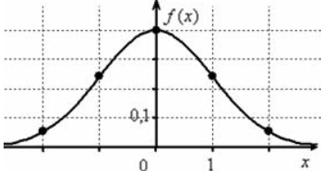

Рис.1

**Приклад.** Ймовірність народження хлопчика дорівнює 0.515. Знайти ймовірність того, що серед 200 новонароджених буде 95 дівчаток.

**Розв.** Маємо  . Ймовірність народження дівчинки , тоді

 .

**Інтегральна теорема Муавра-Лапласа**

При  та 

,

де − функція Лапласа (інтеграл ймовірностей, функція помилок і позначають erf X )

рівномірно відносно .

**Властивості ** (див. рис.2) :

а)  − непарна;

б)  монотонно зростаюча;

с)  при  (

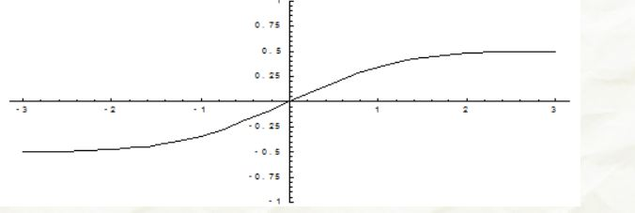

Рис. 2

Функція затабульована.

**Наслідок 1.** Якщоймовірність появи *р* події *А* в кожному випробуванні постійна і відмінна від нуля та одиниці, то ймовірність того, що в *п* незалежних випробуваннях подія *А* відбудеться число разів, що міститься в межах від  до  , наближено дорівнює



де

.

**Приклад.** Нехай ймовірність того, що покупцю необхідне жіноче взуття 36-го розміру, дорівнює 0.3. Знайти ймовірність того, що серед 2000 тисяч покупців таких буде не менше 575.

**Розв.** Вираз “буде не менше 575 покупців, яким необхідне жіноче взуття 36-го розміру” означає, що їх буде від 575 до 2000 включно. Отже, використовуємо інтегральну теорему Муавра-Лапласа:

, 

Маємо





**Наслідок 2 (Теорема Я. Бернуллі).** Якщо ймовірність *р* появи події *А* в кожному випробуванні постійна і відмінна від нуля та одиниці, а число випробувань досить велике, то ймовірність того, що в *п*  незалежних випробуваннях абсолютна величина відхилення відносної частоти події *А* від її ймовірності *р* не перевищить заданого додатного числа , наближено дорівнює:



**Приклад.** Проведене навмання медичне обстеження 625 співробітників деякого підприємства виявило 40 осіб , які страждають професійним захворюванням. З ймовірністю 0.997 визначити межі, в яких міститься процент профхворих всього підприємства.

**Розв.** За умовою задачі *п* =625, 

Обчислюємо  за таблицею для функції  знаходимо =2.97, звідки  Нерівність  можна представити так :



Оскільки  маємо Остаточно одержуємо



тобто процент профхворих міститься в межах від 0.46% до 12.34% з ймовірністю 0.997.

**ОБЧИСЛЕННЯ НАДІЙНОСТІ СИСТЕМ ПРИ АПАРАТУРНОМУ РЕЗЕРВУВАННІ**

Метод структурних схем – основний метод розрахунку надійності складних систем. Сутність методу полягає в тому, що технічна система представляється у вигляді окремих елементів, що виконують задані функції. Умовне розділення системи на скінченне число елементів дозволяє оцінювати надійність системи за відомими показниками надійності елементів, що її складають. При цьому в якості основних видів з’єднання використовуються послідовне і паралельне з’єднання елементів.

Послідовне з’єднання елементів. Обчислення надійності простої системи

При розрахунках надійності **послідовним називається таке з’єднання елементів , при якому відмова будь-якого елемента приводить до відмови системи**. Треба зазначити, що **послідовним**таке з’єднання елементів є тільки в розумінні надійності, фізично ж вони можуть бути з’єднані як завгодно.

Виразимо надійність такої системи через надійності її елементів. Для того, щоб безвідмовно працювала система протягом часу , необхідно, щоб безвідмовно працював протягом цього часу кожен з її елементів. Нехай – надійність системи в момент , аналогічно позначимо надійності окремих елементів … Припустимо, що елементи відмовляють незалежно один від одного. Тоді

, (1)

тобто **надійність системи при послідовному з’єднанні незалежних елементів дорівнює добутку надійностей її елементів**.

Зокрема , коли всі елементи володіють однаковою надійністю:

,

формула (1) набуває вигляду:

. (2)

**Приклад.** Проста система складається з 10 незалежних елементів, надійність кожного з яких протягом часу  дорівнює . Визначити надійність системи протягом цього часу.

**Розв’язання.** За формулою (2)

.

З прикладу видно, як різко падає надійність простої системи зі збільшенням числа елементів. Якщо число елементів  – велике, то для забезпечення хоча б прийнятної надійності системи  кожен елемент повинен мати дуже високу надійність.

Розглянемо питання: яку надійність  повинен мати окремий елемент для того, щоб система, яка складена з  таких елементів, мала задану надійність ?

Покладаючи в формулі (14) , отримаємо:

. (3)

**Приклад.** Проста система складається з 1000 однаково надійних, незалежних елементів. Яку надійність повинен мати кожен з них для того, щоб надійність системи була не менше 0,9?

**Розв’язання**. За формулою (3)

.

Паралельне з’єднання елементів (резервування)

Одним з шляхів підвищення надійності системи є введення в неї дублюючих (резервних) елементів. Резервні елементи вмикаються якби «паралельно» тим , надійність яких недостатня. При паралельному з’єднанні один або декілька елементів можна умовно назвати основними, а інші – по відношенню до перших – резервними. Це так зване апаратурне (елементне) резервування. До основної апаратури підключається резервна таким чином, щоб при відмові основної апаратури резервна продовжувала виконувати її функції.

Постійне ввімкнення резерву (навантажений або «гарячий» резерв)

В цьому випадку резервні елементи знаходяться в тих же умовах, що і основні, тобто всі елементи одночасно функціонують.

При довільному числі  дублюючих один одного незалежних елементів надійність блоку з таких елементів обчислюється за формулою

,

або, коротше:

. (4)

В окремому випадку, коли надійності всіх елементів однакові:

,

формула (16) набуває вигляду:

. (5)

**Приклад 1.** Запобіжний пристрій, що забезпечує безпеку роботи з матеріальною частиною, складається з трьох дублюючих один одного запобіжників. Надійність кожного із них протягом певного часу  . Запобіжники незалежні в розумінні надійності. Знайти надійність всього пристрою.

**Розв’язання**. За формулою (5)

.

В загальному випадку в резервованих системах можуть застосовуватись як «послідовні» так і «паралельні» з’єднання елементів, причому дублюються як правило найменш надійні елементи. При оцінювані надійності такої системи потрібно розчленити її на ряд підсистем, що не мають спільних елементів, знайти надійність кожної з них і, розглядаючи підсистеми як умовні елементи, оцінити надійність системи в цілому.

**Приклад 2.** Визначити надійність системи, що складається з семи елементів з надійностями  (рис. 3).

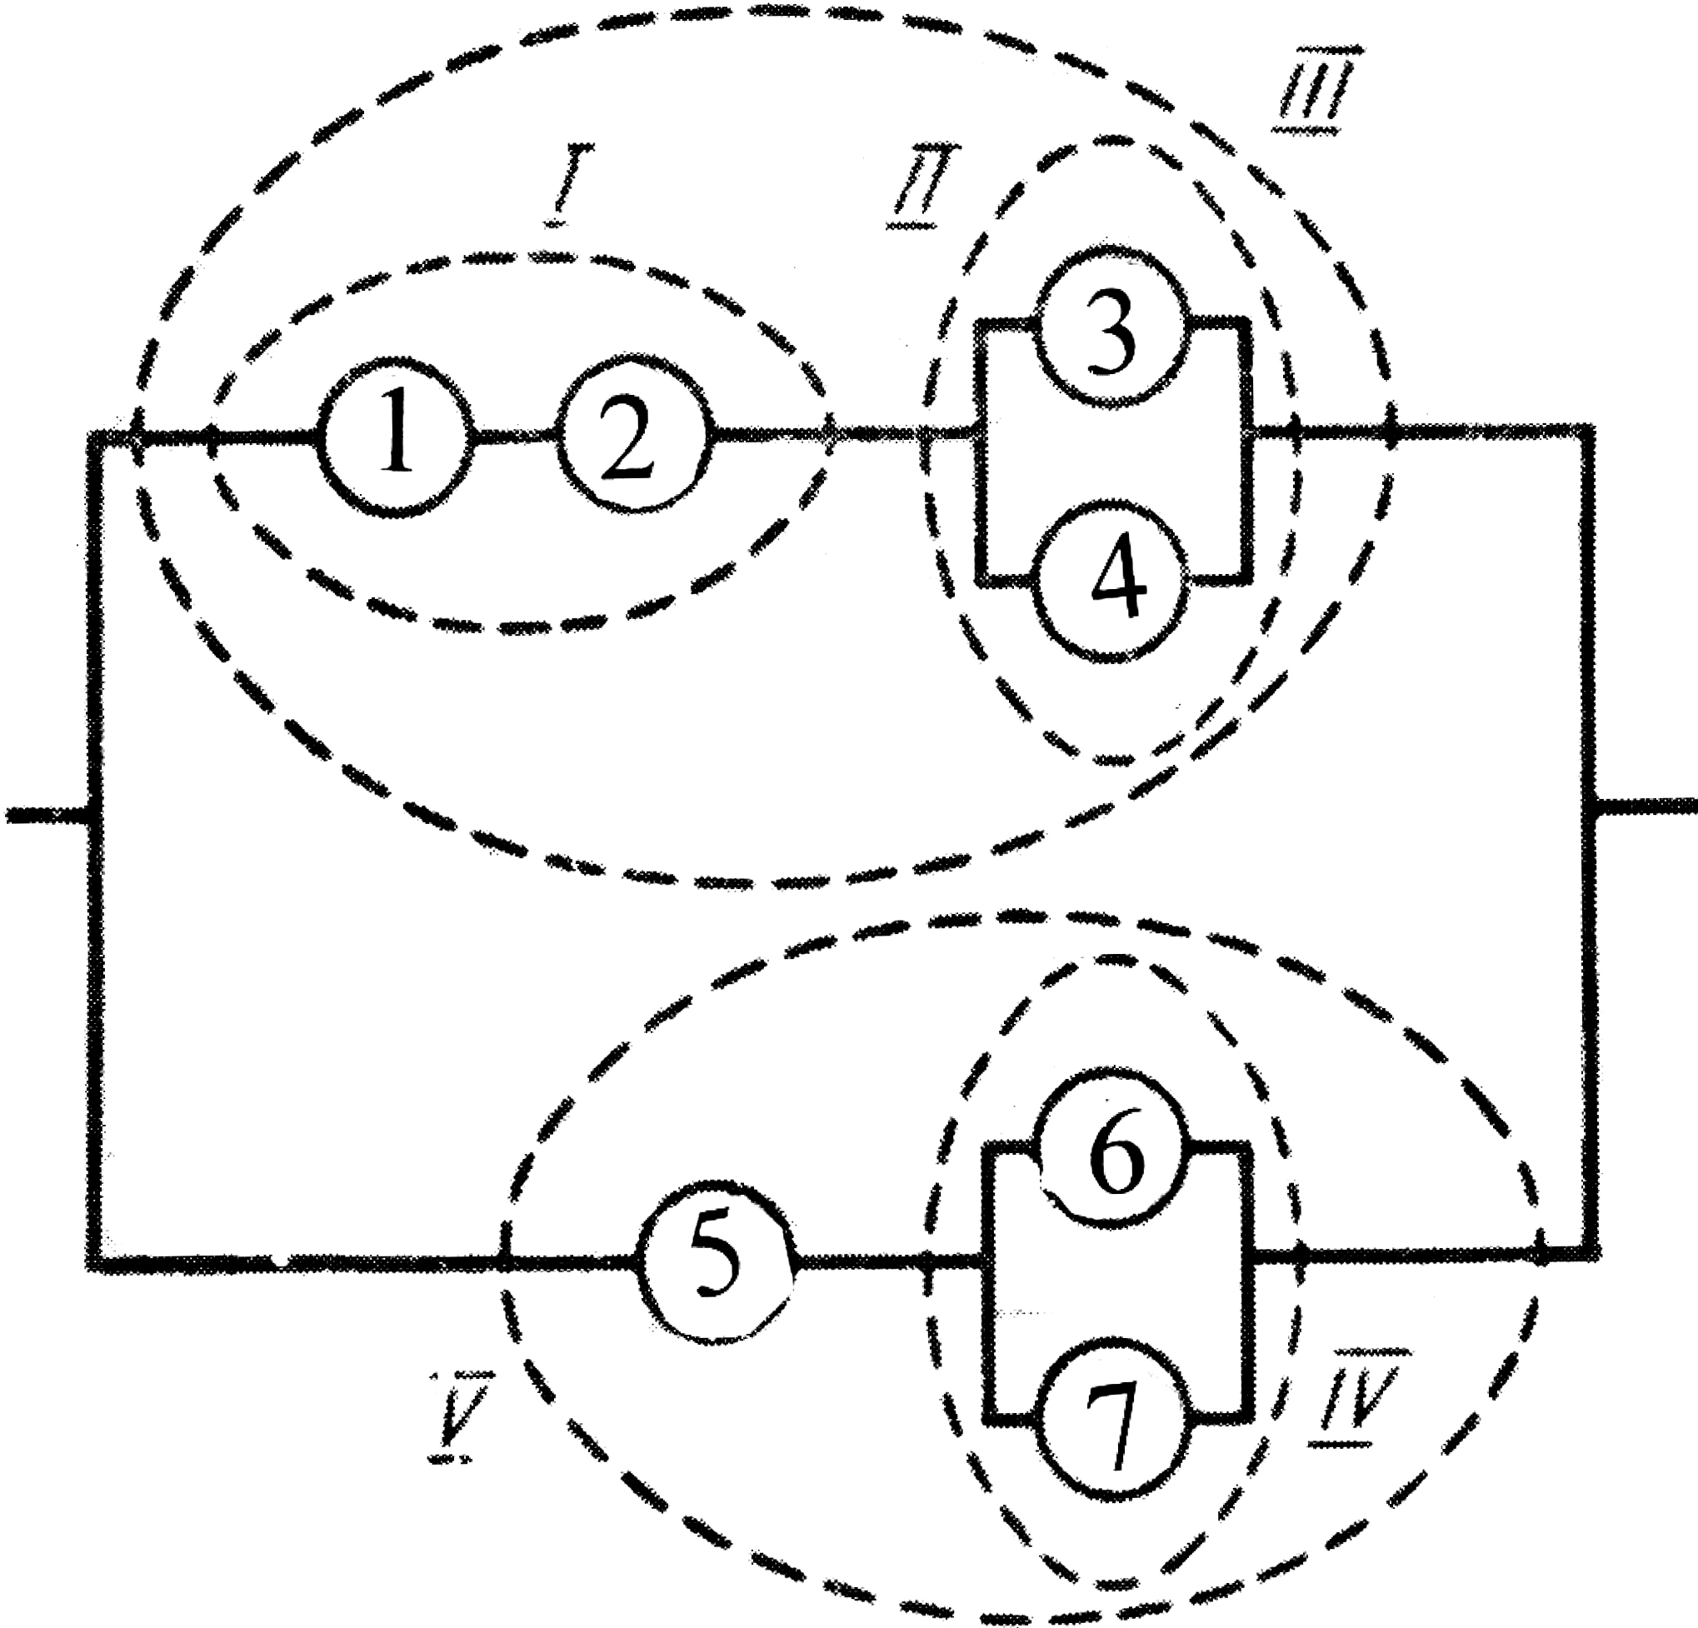

Рис. 3

**Розв’язання**. Підсистема І – послідовно з’єднані перший і другий елементи; надійність



Підсистема ІІ – паралельно з’єднані третій і четвертий елементи; надійність



Підсистема ІІІ – послідовно ввімкнені І і ІІ; надійність

.

Підсистема ІV – паралельно ввімкнені шостий і сьомий елементи; надійність

.

Підсистема V – послідовно ввімкнені п’ятий елемент і ІV; надійність 

Вся система – паралельно ввімкнені ІІІ і V; надійність

.

**Таблиці до схеми незалежних випробувань Бернуллі**

